Sou feito

de juntas 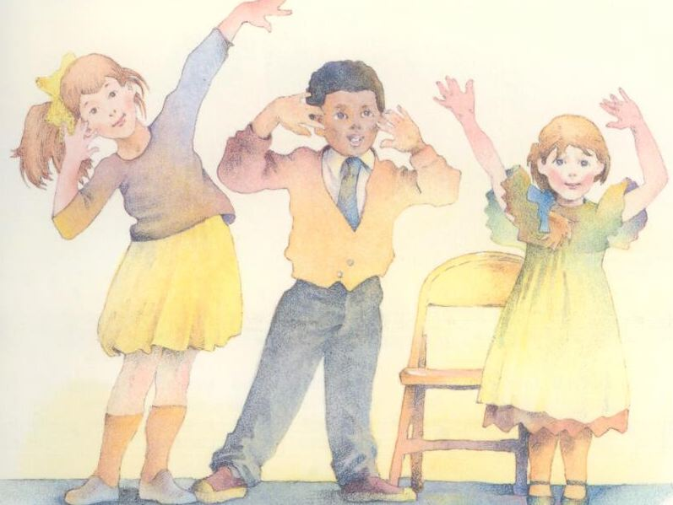

e posso dobrar

Do pescoço até

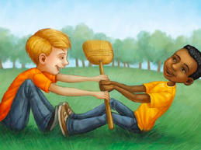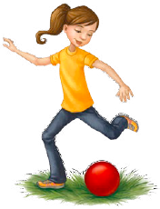

o meu calcanhar

Tenho juntas

na frente

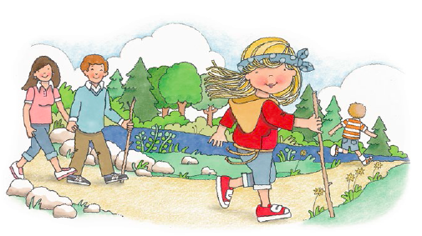

e juntas atrás

Se não fossem

as juntas, 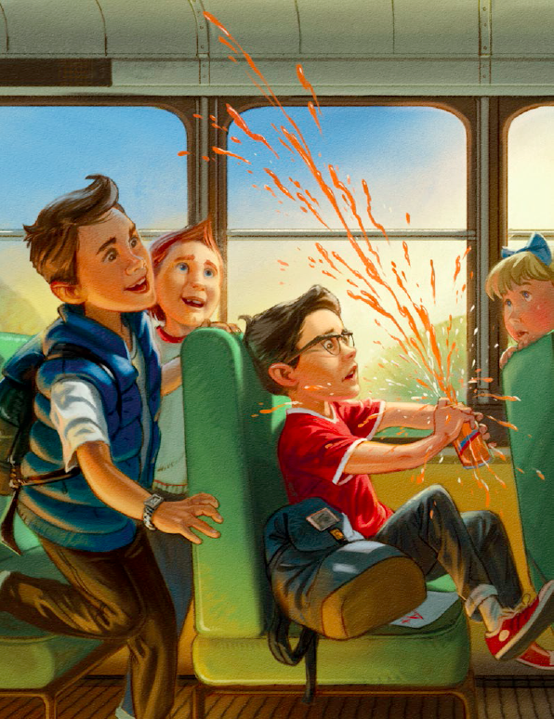

iria quebrar!